桃園市立大有國民中學114學年度第二學期第二次評量試卷
年 級 | 七 | 考 試  科 目 | 地理 |  |  | 命 題  範 圍 | L3第一級產業  L4第二、三級產業 | 作 答  時 間 | 45分
班 級 |  | 姓 名 |  | 座 號 |  | 分 數
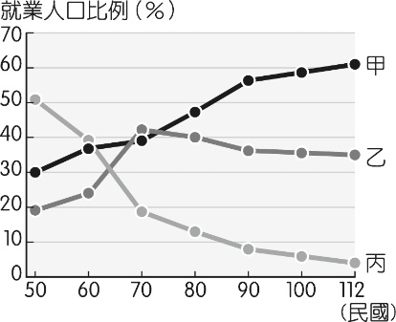
◎選擇題共40題，一題2.5分 ◎題目卷與答案卷都要寫上答案
圖一
- 群佑在課堂報告中提到：「我的家鄉主要種植茶樹，採收後的茶葉會交給當地工廠烘焙包裝，最後送到市區的門市販售。」其中「種植茶樹」的活動，屬於圖(一)中的哪個產業？ (A)甲 (B)乙 (C)丙。
- 承上題，住在臺灣的群佑，他的家鄉最可能在下列哪一種地形區？
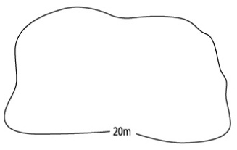  (A) | 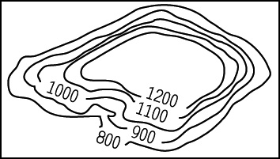  (B) | 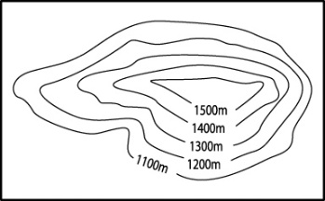  (C) | 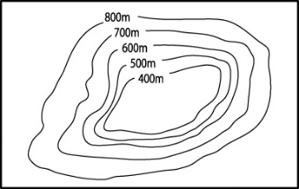  (D)
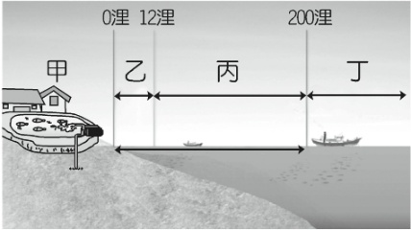
- 新聞報導：「某國漁船越界駛入臺灣的專屬經濟海域進行非法捕撈，遭到我國海巡署船艦廣播驅離。」該國漁船最可能在圖(二)中的哪個區域？(A)甲 (B)乙 (C)丙 (D)丁。
圖二
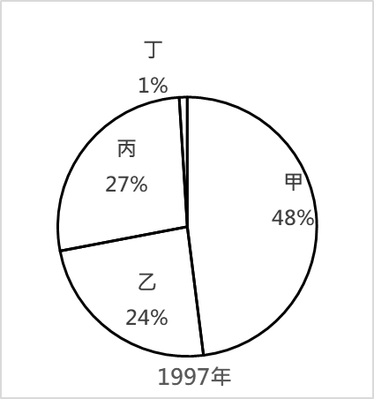
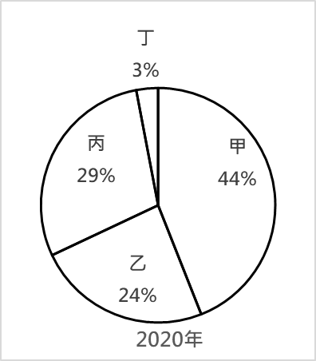
- 澎湖漁民過去多從事近海、沿岸漁業，但近年因非法捕撈與過度開發，導致漁獲量下降，因此愈來愈多漁民改以箱網養殖為主。根據上述內容判斷，箱網養殖成為澎湖漁業主力的原因，與下列何者最相關？
圖三
(A)食用魚類種類改變 (B)經濟海域範圍增加
(C)觀光休閒產業興起 (D)近海及沿岸漁獲減少。
- 圖(三)為臺灣在1997年與2020年四種作物的種植面積比例，其中甲作物最可能為何？(A)茶樹 (B)稻米 (C)甘蔗 (D)花卉。
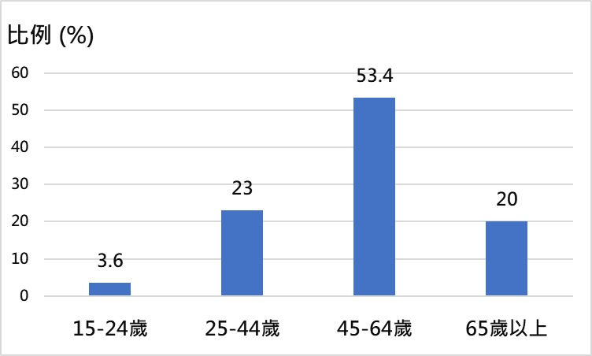
- 臺灣乳牛養殖多集中在中南部，並以欄牧方式飼養；鮮乳加工與包裝廠則常設於北部都會區周邊。此種分布最能說明鮮乳加工業具有下列哪一項區位特性？(A)接近原料產地 (B)接近廣大市場 (C)接近廉價勞工 (D)接近能源供應。
圖四
- 2023年臺灣農業就業總人口約為 50.9 萬人，平均年齡落在 53.5 歲。圖(四)為農業部統計2023年臺灣農業人口年齡分布的狀況，綜合圖表數據與臺灣農業發展現況，下列哪一個推論最為合理？(A)青年外流造成農業老化 (B)青年返鄉已成農業主力 (C)農業轉型帶動年齡下降 (D)外籍移工成為主要勞力。
- 臺灣漁業面臨人力與養殖成本過高的挑戰，因此部分業者將臺灣鯛的魚鱗提煉成人工眼角膜原料，或是加工成膠原蛋白等產品。這種作法的主要目的是什麼？ (A)降低生產成本 (B)擴大生產規模 (C)增加就業機會 (D)提高附加價值。
- 某超市在水產品販售區標示：「本產品通過生態標章認證，捕撈方式兼顧海洋資源永續與環境保育。」若消費者願意優先購買這類產品，最可能對漁業發展帶來下列哪一項影響？
(A)降低所有漁產品的市場價格 (B)鼓勵業者重視永續捕撈方式
(C)使漁民全面改從事養殖漁業 (D)使海洋資源短期內快速增加。
- 民國 70 年代以後，臺灣面臨工資上漲等挑戰，政府設立新竹科學園區，推動產業升級。此階段所發展的工業主要具備下列哪一項特徵？ (A)勞力與原料密集 (B)動力與交通密集 (C)市場與政策密集 (D)技術與資本密集。
- 冬季時，烏魚多隨中國沿岸流而下，帶給臺灣豐厚的漁獲量。當時的東亞地面天氣圖最可能呈現下列何者狀況？
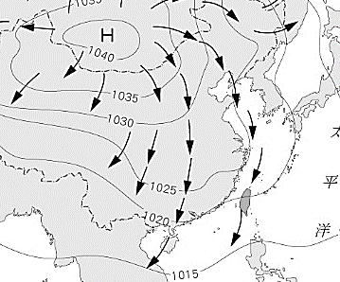  (A) | 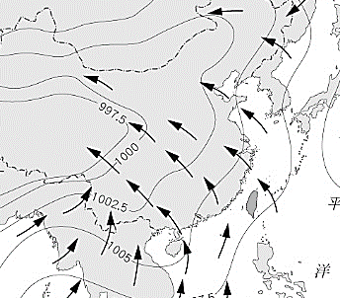  (B) | 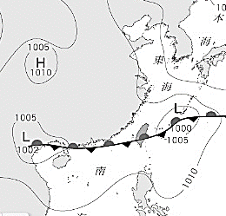  (C) | 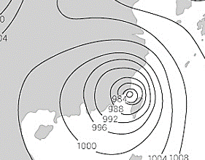  (D)
- 承上題，依據選定的天氣圖判斷，當時影響臺灣的主要風向最可能為何？(A)↙ (B)↘ (C)↗ (D)↖。
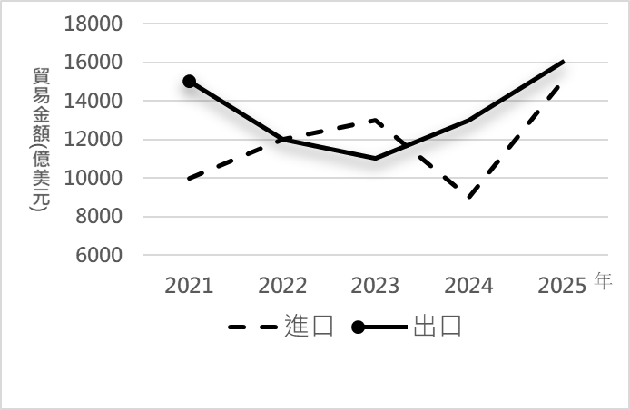
- 圖(五)為某國在2021至2025年的進出口貿易資料，依圖判斷，下列哪一年該國出現貿易入超現象？(A) 2021年 (B) 2022年 (C) 2023年 (D) 2024年。
圖五
- 「這個國家缺乏礦產等自然資源，且國內市場狹小。為了突破經濟發展的瓶頸，該國長期投入大量資金與人才進行技術研發，採取『進口原料、加工製造、再出口』的貿易模式。」根據上述該國的經濟條件，下列何者最可能是其現今最具優勢的出口產品？ (A)稻米、甘蔗等農林產品 (B)石油與天然氣等能源 (C)紡織與製鞋等勞力密集產品 (D)晶圓代工與電子機械產品。
- 某跨國企業看中東南亞的經濟成長，將部分生產線轉移到東南亞國家。除了當地生產成本較低之外，該企業做出這項決策時，最可能也看重這些地區的哪一項優勢？(A)市場規模大、消費人口多 (B)技術水準高、研發能力強 (C)礦產資源多、原料取得易 (D)氣候條件佳、災害發生少。
表一
 | 甲 | 乙 | 丙 | 丁
成本 | 30元 | 80元 | 70元 | 60元
售價 | 100元 | 110元 | 90元 | 100元
- 某工廠計畫在甲、乙、丙、丁四地擇一設廠，表(一)為四地的生產成本與產品售價資料。若該工廠以獲利最高為主要考量，最適合設廠於下列何地？(A)甲 (B)乙 (C)丙 (D)丁。
- 早期臺灣紡織業生產機能布料所需的化學配方多仰賴進口，後來透過研發與技術改良，逐步發展出自有技術，使產品更具市場競爭力，並成功打入國際運動用品市場。根據上述內容判斷，臺灣紡織業主要是透過下列哪一種方式提升產品附加價值？
1200
甲國
乙國
丙國
丁國
2000
200
500
500
300
300
100
單位:億元
圖六
(A)引進外籍勞工降低生產成本 (B)靠近工業區取得原料來源
(C)將工廠遷往土地較便宜地區 (D)發展自有技術與專利能力。
- 圖(六)為甲、乙、丙、丁四國的某年度貿易關係圖，哪一國的貿易總額(進、出口的總額)最大？(A)甲國 (B)乙國 (C)丙國 (D)丁國。
- 承上題，由甲國的對外貿易判斷，該國的國際貿易情況為何？(A)貿易入超 (B)貿易出超 (C)進出口平衡 (D)無法判斷。
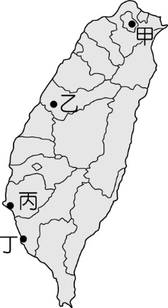
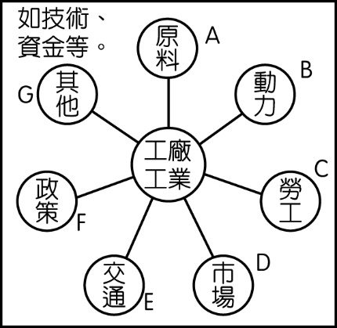
- 臺灣在民國 50 年代推動「加工出口區」，其運作核心是「進口原料、加工製造、產品外銷」。為了將龐大的原料與成品快速運往國際市場，並極小化運輸成本，這類園區在選址時，最關鍵的條件通常是「鄰近大型國際港口」。根據上述工業區位的邏輯判斷，臺灣第一座加工出口區最可能設置於地圖(七)的哪一個位置？(A)甲 (B)乙 (C)丙 (D)丁。
圖七
圖八
- 承上題，當時成立的加工出口區成功吸引許多外國企業來臺投資設廠，帶動了臺灣的經濟起飛。當時外商選擇將工廠設立在加工出口區內，最主要是看中圖(八)中的哪三項優勢？(A) A、B、D (B) B、D、G (C) C、E、F (D) A、E、G。
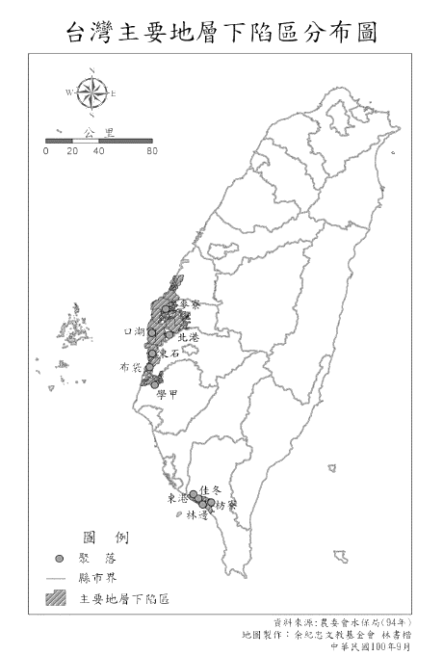
- 圖(九)中深色區域為台灣某種環境災害的空間分布圖，根據此圖內容判斷，造成此分布原因和當地何種產業發展關係最為密切？(A)養殖漁業 (B)稻作農業 (C)石化工業 (D)加工出口區。
圖九
- 承上題，當地的某項「氣候特徵」導致地表河川在特定季節常面臨乾涸，迫使居民必須高度仰賴抽取地下水。造成此現象的氣候背景，最主要是下列何者？(A)夏秋兩季受颱風侵襲頻率極高 (B)降雨時間過度集中在夏半年度 (C)冬季常有東北季風帶來地形雨 (D)屬於全年有雨的熱帶季風氣候。
表二
排名 | 茶葉 (單位：公噸) | 製糖甘蔗 (單位：公噸)
1 | 南投縣 (約 7,422) | 雲林縣 (約 161,280)
2 | 甲 (約 1,757) | 臺南市 (約 154,320)
3 | 新北市 (約 545) | 甲 (約 137,760)
4 | 新竹縣 (約 444) | 彰化縣 (約 51,840)
- 政府近年積極推廣「發展太陽能」或「轉作低耗水的高經濟作物」，以期降低產業對地下水的依賴。然而，在推廣過程中卻面臨極大挑戰。根據臺灣人口特徵判斷，推廣新技術時最容易遇到下列哪一種阻力？ (A)外籍移工比例過高，導致語言溝通不良 (B)青壯年人口外流嚴重，缺乏具備新技術的勞動力 (C)幼年人口比例過大，家庭的撫養與教育負擔沉重 (D)總人口密度過度集中，導致可以利用的土地空間不足。
- 表(二)為臺灣 112 年度茶葉與甘蔗產量最高的前四名縣市，根據這兩種農作物的生長環境需求判斷，能同時名列兩者產量前四大產區的「甲」，最可能是下列哪一個行政區？ (A)苗栗縣 (B)嘉義縣 (C)宜蘭縣 (D)澎湖縣。
- 早期臺灣紡織業生產的布料多仰賴國外技術，但後來業者透過研發，製造出具有防水、透氣、排汗等功能的機能性布料，不僅提升產品競爭力，也成功打入國際市場。根據上述內容判斷，下列哪一項作法最符合相同的產業發展方式？(A)擴大產品生產數量，增加市場供應 (B)外移工廠降低成本，減少生產支出 (C)研發特殊成分面膜，提升產品特色 (D)增加進口原料數量，維持穩定供貨。

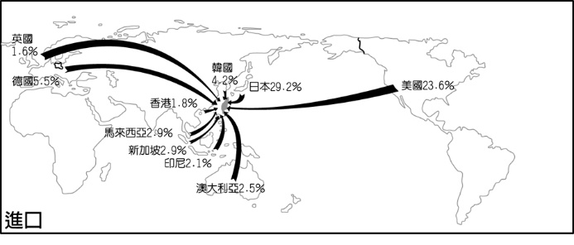
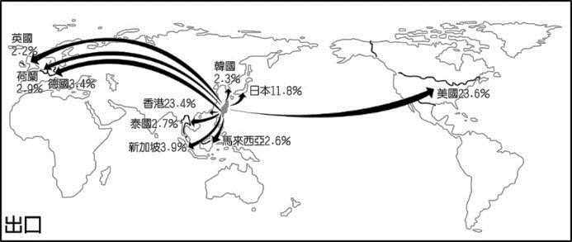
  - 圖(十)為某年臺灣主要出口國家與進口國家分布圖，根據圖中各國所占比重與區域分布情形，回答27-29題
圖十
- 下列哪一個國家最可能為臺灣出超最明顯的貿易夥伴？(A)日本 (B)美國 (C)德國 (D)新加坡。
- 關於臺灣國際貿易空間分布的特徵，下列敘述何者最為正確？
(A)進、出口的最大對象皆為位於歐洲
(B)南半球國家在臺灣進口市場占優勢
(C)主要的貿易夥伴多位於太平洋沿岸
(D)臺灣與亞洲國家皆是出口大於進口
- 從這兩張圖的數據可以發現，臺灣大量從日本進口商品，並將商品大量出口至香港與美國。此種貿易空間分布的差異，最能反映出臺灣工業發展的哪一種現象？
(A) 仰賴進口國外的農工原料，出口高附加價值的精緻農產品
(B) 國內消費市場龐大，吸引世界各國將高科技產品傾銷至臺灣
(C) 為了獲取廉價勞動力，將國內工廠大量移往北美與日本等國
(D) 從先進國家進口關鍵零組件，在臺加工或組裝後外銷至全球
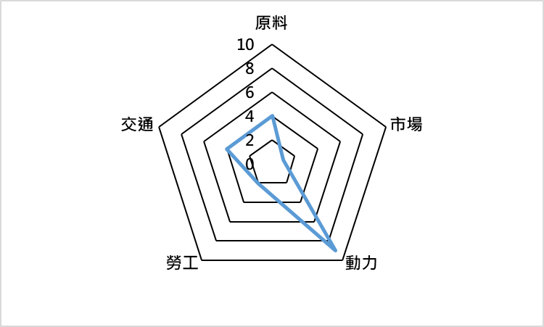
  - 地理老師將不同產業工廠的「生產成本分析數據」繪製成雷達圖，圖中的各個頂點距離中心越遠，代表該項成本占總生產成本的比例越高。
圖十一
- 玧樂拿到的雷達圖如圖(十一)，根據工業區位理論，這張雷達圖最可能是下列哪一家工廠的資料？ (A)中國的紡織成衣廠 (B)泰國的水泥製造廠 (C)冰島的煉鋁金屬廠 (D)新加坡的國際物流廠。
- 珮存負責研究另一家「蔗糖加工廠」，若繪製該工廠的雷達圖，其圖形特徵與下列何種產業最為相似？ (A)加工後重量減輕的魚罐頭製造業 (B)仰賴大量水電資源的半導體業 (C)依賴進口煤礦石的鋼鐵冶煉業 (D)需要靠近都會區的麵包烘焙業。
- 近年來，臺灣受到少子化與基本工資調漲的影響，許多「製鞋業」與「成衣加工業」紛紛將廠房遷移至東南亞國家。若為這些產業繪製生產成本雷達圖，最可能是哪一張？
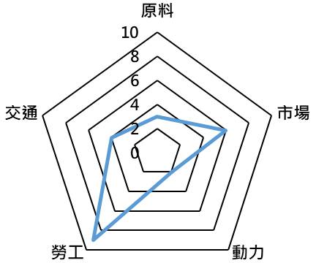  (A) | 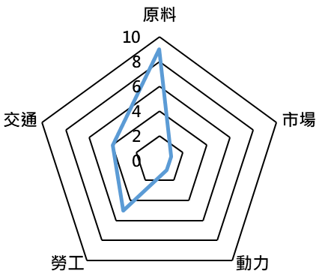  (B) | 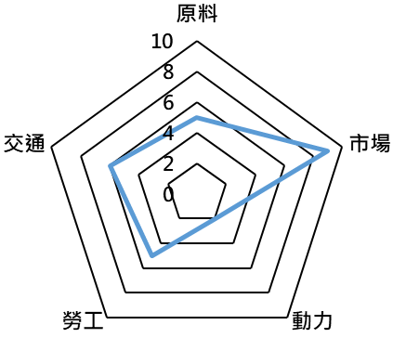  (C) | 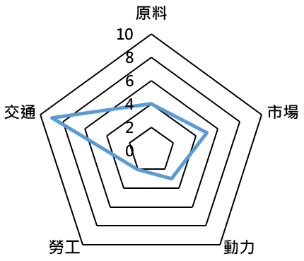  (D)

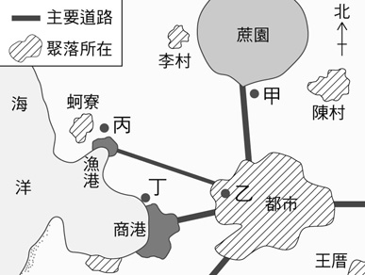
  - 圖(十二)為某地區的聚落、都市、港口與主要道路分布示意圖。圖中甲、乙、丙、丁四地各具不同的區位條件，可作為工廠設廠地點的參考。根據圖中資訊，回答33-36題。
圖十二
- 若某工廠設廠時，最重視接近消費市場與交通便利，則最適合選擇下列何地？(A)甲 (B)乙 (C)丙 (D)丁。
- 若丙地設有鮪魚罐頭工廠，則下列哪一種工廠與其區位條件最相近？(A)汽車裝配工廠 (B)麵包製造工廠 (C)木材加工工廠 (D)成衣製造工廠。
- 若某工廠選擇設置在乙地，則其設廠時最可能考量(甲)勞力 (乙)交通 (丙)原料 (丁)動力 (戊)市場 的哪些區位條件？ (A)甲乙丙 (B)甲乙戊 (C)甲丙丁 (D)乙丙戊。
- 若乙地的工廠將原料運入後進行加工，再把製成品透過鄰近商港銷往國外，則此種生產方式最能反映臺灣早期哪一項產業發展特色？(A)以採礦為主的重工業 (B)以自給為主的傳統農業 (C)出口導向的加工製造業 (D)以觀光為主的服務業。
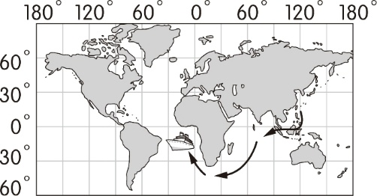
圖十三
甲
  - 圖(十三)為臺灣某漁船預定作業的航行路線圖。請根據圖中資訊，回答下列問題。
- 根據圖中航行距離與作業海域判斷，此類漁業最可能屬於下列何者？(A)養殖漁業 (B)遠洋漁業 (C)近海漁業 (D)沿岸漁業。
- 漁船自臺灣附近海域出發經過東南亞之後，前往非洲南方海域的過程中，主要經過哪一大洋？(A)北極海 (B)大西洋 (C)太平洋 (D)印度洋。
- 若此漁船從5/13 中午12時，與南美洲東方海域作業的甲船隻聯繫，甲船的時間大約是幾點？(A)5/13凌晨2時 (B)5/13 中午12時 (C)5/13 下午22時 (D)5/14 凌晨2時。
- 圖中漁船「沒有」經過哪一條經緯線？(A)赤道 (B)本初經線 (C)南回歸線 (D)國際換日線。

